EFEMÉRIDES DEL MES DE MAYO



ciencias sociales

ALUMNA: CAMILA RODRIGUEZ

5TO GRADO B

“DÍA DE LA CONSTITUCIÓN NACIONAL” y “DÍA DEL TRABAJADOR” 1 DE MAYO

- ¿Qué es y qué establece la Constitución Nacional? ¿Cuándo se sancionó?

LA CONSTITUCIÓN ESTABLECE LOS DERECHOS Y OBLIGACIONES DE LOS CIUDADANOS. SE SANCIONÓ EN EL AÑO 1.853.

- ¿Hay algún artículo que hable sobre el trabajo, cuál?

SI, EL ARTÍCULO 14 BIS.

- ¿Un niño puede trabajar? ¿Por qué?

NO, PORQUE LOS NIÑOS TIENEN QUE ESTUDIAR.

- Pega una imagen de San José Patrono de los trabajadores pidiéndole por el trabajo de tu familia y de todos los argentinos

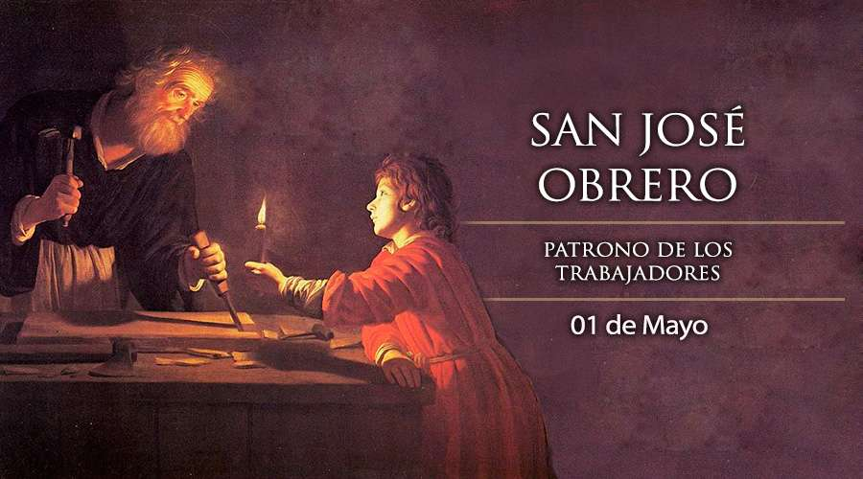

SAN JOSÉ TE PIDO QUE TODOS TENGAN TRABAJO PARA PODER COMER.

“DÍA DEL HIMNO NACIONAL ARGENTINO” 11 DE MAYO

- ¿Qué es un himno?

ES UNA CANCION PATRIA.

- ¿Sobre qué hablan las estrofas de nuestro Himno?

hablan de que ya no dependemos de españa, sino que somos libres.

- ¿Cuándo lo cantas te emocionas, por qué?

sí, PORQUE ME GUSTA MUCHO y lo canto bien fuerte.

“DÍA DE LA ESCARAPELA NACIONAL” 18 DE MAYO

- ¿Qué es una escarapela?

ES UN SíMBOLO PATRIO.

- ¿Por qué y cuándo se creó la nuestra?

LA CREó el general manuel BELGRANO PARA DIFERENCIARSE DEL ENEMIGO que tenía escarapelas rojas. se creó en 1812.

- ¿Cuándo la usas, POR QUÉ?

se usa EN LAS FECHAS PATRIAS. la usamos porque NOS IDENTIFICA COMO ARGENTINOS.

- Ilustra el tema
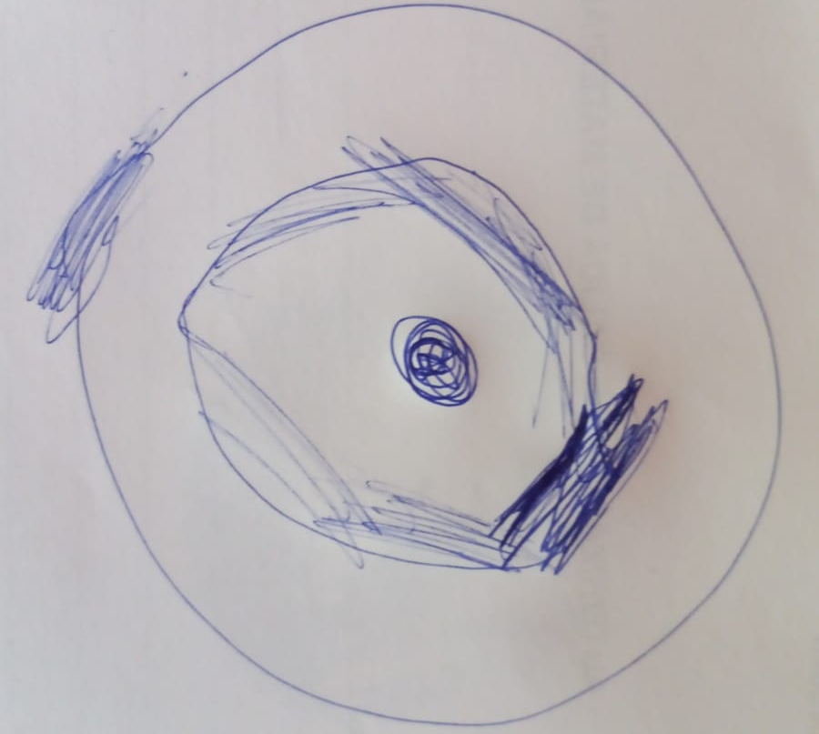
(ESCARAPELA)

“DÍA DE LA REVOLUCIÓN DE MAYO” 25 DE MAYO

- Sintetiza los acontecimientos de la Semana de Mayo

EN 1810 NOS GOBERNABA UN VIRREY QUE RECIBÍA ÓRDENES DEL REY DE ESPAÑA, Y LE DECÍA AL PUEBLO QUÉ PODÍAN HACER Y QUÉ NO SE PODÍA HACER. A MUCHA GENTE NO LE GUSTABA QUE EL VIRREY LES DIJERA QUÉ HACER Y QUERÍAN QUE SE FUERA.

18 DE MAYO: LLEGAN NOTICIAS DE ESPAÑA, EL REY ERA PRISIONERO.

19 DE MAYO: LOS CRIOLLOS NO QUERÍAN QUE EL VIRREY LES DIJERA QUÉ HACER, ELLOS QUERÍAN SER LIBRES. PEDÍAN REUNIRSE PARA DECIDIR.

20 DE MAYO: MUCHOS HOMBRES DEL PUEBLO VAN A VER AL VIRREY PARA PEDIRLE UN CABILDO ABIERTO, EL VIRREY ACEPTA.
21 DE MAYO: EL CABILDO INVITA A LOS VECINOS A REUNIRSE EL DÍA 22
22 DE MAYO: SE DECIDE QUE EL VIRREY SE VAYA.
23 DE MAYO: EL VIRREY NO QUERÍA IRSE, ÉL QUERÍA SER PARTE DEL NUEVO GOBIERNO
24 DE MAYO: EL PUEBLO SE ENOJÓ TANTO QUE SE REUNIERON PARA EXIGIR LA RENUNCIA DEL VIRREY
25 DE MAYO: AL FIN EL VIRREY SE VA, Y SE FORMA NUESTRO PRIMER GOBIERNO PATRIO.

- ¿Si no hubiera sucedido la Revolución de 1810, cómo te parece que sería nuestra vida? ¿Quién nos gobernaría? (para responder esta pregunta debes tener en cuenta la dependencia española y la forma de gobierno de esa época)

EL REY NOS DIRÍA QUÉ HACER, NO PODRÍAMOS DECIDIR, ESTARÍAMOS ENOJADOS Y TRISTES.

- Ilustra el tema

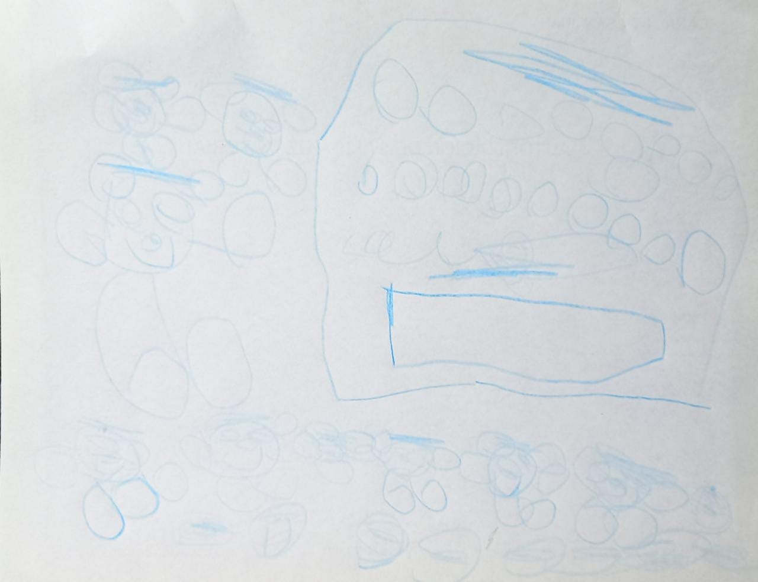
(EL PUEBLO FUERA DEL CABILDO)

Seño Patri:
Trabajamos con Cami viendo los videos que adjuntó Mariana, charlamos sobre los temas, dimos explicaciones y ejemplos para que Cami lo comprenda y luego charlamos sobre la respuesta que ella iba a dar a las preguntas del práctico.
Se me ocurrió intentar con esta adaptación para el teclado porque si tiene que escribir mucho a mano, a veces se cansa, entonces esto le daba un plus porque le parecía divertido escribir en la computadora.

